Resolución del Pleno del Instituto de Transparencia, Acceso a la Información Pública y Protección de Datos Personales del Estado de México y Municipios, con domicilio en Metepec, Estado de México, a once de junio de dos mil veinticinco.

VISTO el expediente electrónico formado con motivo del recurso de revisión número 03665/INFOEM/IP/RR/2025, interpuesto por una persona de manera anónima, en lo sucesivo el Recurrente, en contra de la respuesta del Organismo Público Descentralizado para la Prestación de los Servicios de Agua Potable, Alcantarillado y Saneamiento de Nicolás Romero, en lo subsecuente el Sujeto Obligado, se procede a dictar la presente resolución.

A N T E C E D E N T E S

PRIMERO. De la solicitud de información.
Con fecha diecinueve de febrero de dos mil veinticinco, el Recurrente presentó solicitud de información que fue registrada en el Sistema de Acceso a la Información Mexiquense (SAIMEX) con el número de expediente 00014/OASNICOROM/IP/2025, mediante la cual solicitó lo siguiente:

«el directorio actualizado de todo el personal, su sueldo y sus cv, hasta la fecha de hoy» (Sic)

Modalidad de entrega: A través del SAIMEX

SEGUNDO. De la prórroga para atender la solicitud.
El día doce de marzo de dos mil veinticinco, el Sujeto Obligado hizo del conocimiento del Recurrente que el plazo para da atención a la solicitud se prorrogó por un término de siete días, lo cual fue aprobado mediante el acuerdo OPDSAPASNIR/CT/EXT04/AC-03/2025, emitido en la Cuarta Sesión Extraordinaria del Comité de Transparencia celebrada el doce de marzo de dos mil veinticinco, sin que esto se haya acompañado de acuerdo referido como se establece en el artículo 163 de la Ley de Transparencia estatal.

TERCERO. De la respuesta del Sujeto Obligado.
De las constancias que obran en el expediente electrónico, se observa que el día veinticinco de marzo de dos mil veinticinco, el Sujeto Obligado dio respuesta a la solicitud de información manifestando lo siguiente:

«En respuesta a la solicitud recibida, nos permitimos hacer de su conocimiento que con fundamento en el artículo 53, Fracciones: II, V y VI de la Ley de Transparencia y Acceso a la Información Pública del Estado de México y Municipios, le contestamos que:

Por este medio se informa que se ha iniciado el proceso de carga de la información que da respuesta a su solicitud.

ATENTAMENTE
LIC CÉSAR AUGUSTO SEGUNDO ESCALANTE» (Sic)

El Sujeto Obligado adjuntó a su respuesta el documento denominado «SAP-ADFIN-RH-116-2025 R0014.pdf», cuyo contenido no se reproduce por ser del conocimiento de las partes; no obstante, será motivo de análisis en el estudio correspondiente.

CUARTO. Del recurso de revisión.
Inconforme con la respuesta emitida, el Recurrente interpuso el presente recurso de revisión el veintiocho de marzo de dos mil veinticinco, el cual se registró en el SAIMEX con el expediente número 03665/INFOEM/IP/RR/2025, en el que manifestó lo siguiente:

Acto Impugnado:
«NEGATIVA DE INFORMACIÓN» (Sic)

Razones o motivos de inconformidad:
«NEGATIVA DE INFORMACIÓN» (Sic)

QUINTO. Del turno y admisión del recurso de revisión.
Medio de impugnación que le fue turnado al Comisionado Presidente José Martínez Vilchis, por medio del sistema electrónico en términos del numeral 185 fracción I de la Ley de Transparencia y Acceso a la información Pública del Estado de México y Municipios, al cual recayó acuerdo de admisión de fecha primero de abril de dos mil veinticinco, otorgándose en él un plazo de siete días para que las partes manifestaran lo que a su derecho corresponda en términos del numeral ya citado.

SEXTO. De la etapa de instrucción.
Durante la etapa de instrucción, se observa que el nueve de abril de dos mil veinticinco, el Sujeto Obligado rindió su Informe Justificado, consistente en los documentos denominados «SAPASNIR-UPMRyT-110-2025 Inf.pdf» y «SAP-ADFIN-RH-116-2025 R0014 RR.pdf», los cuales fueron puestos a la vista del Recurrente mediante acuerdos de fecha diez de abril del año en curso, en términos de la fracción III del artículo 185 de la Ley de Transparencia y Acceso a la Información Pública del Estado de México y Municipios; y se otorgó al particular un término de tres días para manifestar lo que a su derecho conviniera. Por otra parte, se observa que el Recurrente no emitió manifestaciones vertió alegatos o presentó pruebas que a su derecho conviniera, del mismo modo, tampoco realizó pronunciamiento alguno respecto del Informe Justificado del Sujeto Obligado. El contenido de los documentos referidos será motivo de análisis durante el estudio respectivo.

SÉPTIMO. Del cierre de instrucción.
Así, una vez transcurrido el término legal, se decretó el cierre de instrucción el veintitrés de abril de dos mil veinticinco, en términos del artículo 185 fracción VI de la Ley de Transparencia y Acceso a la Información Pública del Estado de México y Municipios, iniciando el término legal para dictar resolución definitiva del asunto.

OCTAVO. De la ampliación del término para resolver.
De las constancias que integran el expediente electrónico, se advierte que ha transcurrido el término de Ley para la emisión de la resolución en el presente recurso de revisión, por lo que el veintiséis de mayo de dos mil veinticinco se notificó a las partes el acuerdo por el que se ordena ampliar el plazo para la emisión de la resolución, en términos del artículo 181 párrafo tercero de la Ley de Transparencia y Acceso a la Información Pública del Estado de México y Municipios, ordenándose turnar los expedientes a la resolución que en derecho proceda.

C O N S I D E R A N D O

PRIMERO. De la competencia.
Este Instituto de Transparencia, Acceso a la Información Pública y Protección de Datos Personales del Estado de México y Municipios es competente para conocer y resolver el presente recurso de revisión conforme a lo dispuesto en los artículos 5 párrafos trigésimo séptimo, trigésimo octavo y trigésimo noveno fracciones IV y V de la Constitución Política del Estado Libre y Soberano de México; artículo 2 fracción II, 13, 29, 36, fracciones I y II, 176, 178, 179, 181 párrafo tercero y 185 de la Ley de Transparencia y Acceso a la Información Pública del Estado de México y Municipios; y 9 fracciones I y XXIII y 11 del Reglamento Interior del Instituto de Transparencia, Acceso a la Información Pública y Protección de Datos Personales del Estado de México y Municipios.

SEGUNDO. Sobre los alcances del recurso de revisión.
Derivado de la impugnación realizada, es menester señalar que el recurso de revisión inmerso en la Ley de Transparencia vigente en la entidad, tiene el fin y alcance que señalan los numerales 176, 179, 181 párrafo cuarto, 194 y 195 y demás aplicables de la Ley de Transparencia y Acceso a la Información Pública del Estado de México y Municipios vigente, el cual será analizado conforme a las actuaciones que obren en el expediente electrónico, con la finalidad de reparar cualquier posible afectación al derecho de acceso a la información pública y garantizando el principio rector de máxima publicidad.

TERCERO. Cuestiones de previo y especial pronunciamiento.
El recurso de revisión en estudio contiene los elementos normativos de validez exigidos en la Ley de Transparencia y Acceso a la Información Pública del Estado de México y Municipios, establecidos en el artículo 180 que enuncia:

Artículo 180. El recurso de revisión contendrá:
I. El sujeto obligado ante la cual se presentó la solicitud;
II. El nombre del solicitante que recurre o de su representante y, en su caso, del tercero interesado, así como la dirección o medio que señale para recibir notificaciones;
III. El número de folio de respuesta de la solicitud de acceso;
IV. La fecha en que fue notificada la respuesta al solicitante o tuvo conocimiento del acto reclamado, o de presentación de la solicitud, en caso de falta de respuesta;
V. El acto que se recurre;
VI. Las razones o motivos de inconformidad;
VII. La copia de la respuesta que se impugna y, en su caso, de la notificación correspondiente, en el caso de respuesta de la solicitud; y
VIII. Firma del recurrente, en su caso, cuando se presente por escrito, requisito sin el cual se dará trámite al recurso.

Adicionalmente, se podrán anexar las pruebas y demás elementos que considere procedentes someter a juicio del Instituto.

En ningún caso será necesario que el particular ratifique el recurso de revisión interpuesto.

En caso de que el recurso se interponga de manera electrónica no será indispensable que contengan los requisitos establecidos en las fracciones II, IV, VII y VIII.

Cabe señalar que presentar solicitudes anónimas, con el nombre incompleto o con un seudónimo no es motivo para desechar las solicitudes de acceso a la información pública conforme a lo previsto en el artículo 155, penúltimo párrafo de la Ley de Transparencia y Acceso a la Información Pública del Estado de México y Municipios que señala lo siguiente:

Artículo 155. […]

Las solicitudes anónimas, con nombre incompleto o seudónimo serán procedentes para su trámite por parte del sujeto obligado ante quien se presente. No podrá requerirse información adicional con motivo del nombre proporcionado por el solicitante.
[…]

Robusteciendo lo anterior se encuentra lo dispuesto en el artículo 5 párrafos trigésimo primero, trigésimo octavo y trigésimo noveno de la Constitución Política del Estado Libre y Soberano de México, se establece lo siguiente:

Artículo 5.- En el Estado de México todas las personas gozarán de los derechos humanos reconocidos en la Constitución Política de los Estados Unidos Mexicanos, en los tratados internacionales en los que el Estado mexicano sea parte, en esta Constitución y en las leyes que de ésta emanen, por lo que gozarán de las garantías para su protección, las cuales no podrán restringirse ni suspenderse salvo en los casos y bajo las condiciones que la Constitución Política de los Estados Unidos Mexicanos establece.
[…]
Toda persona en el Estado de México, tiene derecho al libre acceso a la información plural y oportuna, así como a buscar recibir y difundir información e ideas de toda índole por cualquier medio de expresión.
[…]
El derecho a la información será garantizado por el Estado. La ley establecerá las previsiones que permitan asegurar la protección, el respeto y la difusión de este derecho.

Para garantizar el ejercicio del derecho de transparencia, acceso a la información pública y protección de datos personales, los poderes públicos y los organismos autónomos, transparentarán sus acciones, en términos de las disposiciones aplicables, la información será oportuna, clara, veraz y de fácil acceso.

Este derecho se regirá por los principios y bases siguientes:
[…]
III. Toda persona, sin necesidad de acreditar interés alguno o justificar su utilización, tendrá acceso gratuito a la información pública, a sus datos personales o a la rectificación de éstos;
IV. Se establecerán mecanismos de acceso a la información y procedimientos de revisión expeditos que se sustanciarán ante el organismo autónomo especializado e imparcial que establece esta Constitución.
[…]
VIII. El Estado contará con un organismo autónomo, especializado, imparcial, colegiado, con personalidad jurídica y patrimonio propio, con plena autonomía técnica y de gestión, con capacidad para decidir sobre el ejercicio de su presupuesto y determinar su organización interna, responsable de garantizar el cumplimiento del derecho de transparencia, acceso a la información pública y a la protección de datos personales en posesión de los sujetos obligados en los términos que establezca la ley.
[…]

Por otra parte, del contenido del artículo 1 de la Constitución Política de los Estados Unidos Mexicanos, se destaca lo siguiente:

Artículo 1o. En los Estados Unidos Mexicanos todas las personas gozarán de los derechos humanos reconocidos en esta Constitución y en los tratados internacionales de los que el Estado Mexicano sea parte, así como de las garantías para su protección, cuyo ejercicio no podrá restringirse ni suspenderse, salvo en los casos y bajo las condiciones que esta Constitución establece.

Las normas relativas a los derechos humanos se interpretarán de conformidad con esta Constitución y con los tratados internacionales de la materia favoreciendo en todo tiempo a las personas la protección más amplia.

Todas las autoridades, en el ámbito de sus competencias, tienen la obligación de promover, respetar, proteger y garantizar los derechos humanos de conformidad con los principios de universalidad, interdependencia, indivisibilidad y progresividad. En consecuencia, el Estado deberá prevenir, investigar, sancionar y reparar las violaciones a los derechos humanos, en los términos que establezca la ley.

Por lo cual, de una interpretación sistemática, conforme y progresiva del derecho humano de acceso a la información pública se aprecia que toda persona, sin necesidad de acreditar interés alguno o justificar su utilización, deberá tener acceso a la información pública, es decir, dicho derecho fundamental exime a quien lo ejerce, de acreditar su legitimación en la causa o su interés en el asunto, lo que permite la posibilidad de que, incluso, la solicitud de acceso a la información pueda ser anónima o no contener un nombre que identifique al solicitante o que permita tener certeza sobre su identidad.

En conclusión, se cubrieron los requisitos de procedencia y procedibilidad, conforme a las constancias que obran en el expediente.

CUARTO. De las causas de improcedencia.
En el procedimiento de acceso a la información y de los medios de impugnación de la materia, se advierten diversos supuestos de procedibilidad que deben estudiarse con la finalidad de dar cumplimiento a los principios de legalidad y objetividad inmersos en el artículo 9 de Ley de Transparencia y Acceso a la Información Pública del Estado de México y Municipios, en correlación con la seguridad jurídica que debe generar lo actuado ante este Organismo garante.

Por lo anterior, es una facultad legal entrar al estudio de las causas de improcedencia que hagan valer las partes o que se adviertan de oficio por este Resolutor y por ende objeto de análisis previo al estudio de fondo del asunto; presupuestos procesales de inicio o trámite de un proceso que dotan de seguridad jurídica las resoluciones, máxime que es una figura procesal adoptada en la ley de la materia, la cual permite dilucidar alguna causal que impida el estudio y resolución, cuando una vez admitido el recurso de revisión se advierta una causa de improcedencia que permita sobreseerlo, sin estudiar el fondo del asunto.

Así las cosas, en la especie, no se actualiza ninguna causa de improcedencia de las referidas en el artículo 191 de la Ley de Transparencia y Acceso a la Información Pública del Estado de México y Municipios, encontrándose actualizados todos los presupuestos procesales para atender el fondo del asunto, en los términos del considerando posterior.

QUINTO. Estudio y resolución del asunto.
El análisis y resolución del presente recurso, se funda en el contenido íntegro de las actuaciones que obran en el expediente electrónico, para así estar en posibilidad este Órgano Colegiado de dictar el fallo correspondiente conforme a derecho, tomando en consideración los elementos aportados por las partes y respetando en todo momento al principio de máxima publicidad consagrado en nuestra Constitución Federal, Local y demás leyes aplicables en la materia, así como en los tratados internacionales en los que el Estado Mexicano sea parte, en concordancia con el párrafo tercero del artículo 1 de la Constitución Federal y el diverso 8 de la Ley de Transparencia local.

En virtud de lo anterior, es conveniente recordar que el Recurrente requirió, respecto del personal adscrito al Sujeto Obligado y al día diecinueve de febrero del año en curso, la entrega de lo siguiente:

- Directorio.
- Sueldos.
- Currículos.

A dicha solicitud, el Sujeto Obligado respondió mediante la entrega del siguiente documento:

- SAP-ADFIN-RH-116-2025 R0014.pdf. Oficio SAP/ADFIN/RH/116/2025 suscrito por el Encargado del Despacho del Departamento de Recurso Humanos de la Subdirección de Administración y Finanzas, mediante el cual se señaló que la información solicitada ya se encuentra en la página de internet de Información Pública de Oficio Mexiquense (IPOMEX), proporcionando las ligas para la página general y para las fracciones relativas a las remuneraciones, directorio e información curricular en formato cerrado.

Ante la respuesta emitida por el Sujeto Obligado, el Recurrente consideró que se trasgredió su derecho a la información pública, por lo que interpuso el recurso de revisión al rubro citado, señalando como acto impugnado y razones o motivos de inconformidad la negativa de la información.

Durante la etapa de manifestaciones, el Sujeto Obligado rindió su Informe Justificado mediante la entrega de los siguientes documentos:

- SAPASNIR-UPMRyT-110-2025 Inf.pdf. Oficio SAPASNIR/UPMRyT/110/2025 emitido por el Encargado de Despacho de la Unidad de Planeación, Mejora Regulatoria y Transparencia, por medio del cual se refiere que se adjunta el oficio original de respuesta en versión electrónica para que con un solo click acceda a las fracciones del portal mencionadas.
- SAP-ADFIN-RH-116-2025 R0014 RR.pdf. Oficio remitido en respuesta a la solicitud en la que se proporcionan las ligas referidas, pero en formato abierto.

Por su parte, el Recurrente no realizó manifestaciones, vertió alegatos ni presentó pruebas que a su derecho convengan; así como tampoco se pronunció respecto del Informe Justificado rendido por el Sujeto Obligado.

Ahora bien, quedando establecido lo anterior, este Órgano Garante considera viable realizar el estudio en aras de establecer si la respuesta del Sujeto Obligado colma la pretensión del Recurrente, así como calificar los motivos de inconformidad del particular.

En este sentido, es pertinente enfatizar lo que, respecto al derecho de acceso a la información pública, refiere el artículo 5° de la Constitución Política del Estado Libre y Soberano de México, que en su parte conducente dispone lo siguiente:

Artículo 5. […]

El derecho a la información será garantizado por el Estado. La ley establecerá las previsiones que permitan asegurar la protección, el respeto y la difusión de este derecho.

Para garantizar el ejercicio del derecho de transparencia, acceso a la información pública y protección de datos personales, los poderes públicos y los organismos autónomos, transparentarán sus acciones, en términos de las disposiciones aplicables, la información será oportuna, clara, veraz y de fácil acceso.

Este derecho se regirá por los principios y bases siguientes:

I. Toda la información en posesión de cualquier autoridad, entidad, órgano y organismos de los Poderes Ejecutivo, Legislativo y Judicial, órganos autónomos, partidos políticos, fideicomisos y fondos públicos estatales y municipales, así como del gobierno y de la administración pública municipal y sus organismos descentralizados, asimismo de cualquier persona física, jurídica colectiva o sindicato que reciba y ejerza recursos públicos o realice actos de autoridad en el ámbito estatal y municipal, es pública y sólo podrá ser reservada temporalmente por razones previstas en la Constitución Política de los Estados Unidos Mexicanos de interés público y seguridad, en los términos que fijen las leyes. En la interpretación de este derecho deberá prevalecer el principio de máxima publicidad. Los sujetos obligados deberán documentar todo acto que derive del ejercicio de sus facultades, competencias o funciones, la ley determinará los supuestos específicos bajo los cuales procederá la declaración de inexistencia de la información.
II. La información referente a la intimidad de la vida privada y la imagen de las personas será protegida a través de un marco jurídico rígido de tratamiento y manejo de datos personales, con las excepciones que establezca la ley reglamentaria.
III. Toda persona, sin necesidad de acreditar interés alguno o justificar su utilización, tendrá acceso gratuito a la información pública, a sus datos personales o a la rectificación de éstos.
IV. Se establecerán mecanismos de acceso a la información y procedimientos de revisión expeditos que se sustanciarán ante el organismo autónomo especializado e imparcial que establece esta Constitución.
V. Los procedimientos de acceso a la información pública, de acceso, corrección y supresión de datos personales, así como los recursos de revisión derivados de los mismos, podrán tramitarse por medios electrónicos, a través de un sistema automatizado que para tal efecto establezca la ley reglamentaria y el organismo autónomo garante en el ámbito de su competencia. Las resoluciones que correspondan a estos procedimientos se sistematizarán para favorecer su consulta.
VI. Los sujetos obligados deberán preservar sus documentos en archivos administrativos actualizados y publicarán, a través de los medios electrónicos disponibles, la información completa y actualizada sobre el ejercicio de los recursos públicos y los indicadores que permitan rendir cuenta del cumplimiento de sus objetivos y los resultados obtenidos.
VII. La ley reglamentaria, determinará la manera en que los sujetos obligados deberán hacer pública la información relativa a los recursos públicos que entreguen a personas físicas o jurídicas colectivas.

En ese orden de ideas, la Ley de Transparencia y Acceso a la Información Pública del Estado de México y Municipios, prevé en su artículo 23, fracción IV, lo siguiente:

Artículo 23. Son sujetos obligados a transparentar y permitir el acceso a su información y proteger los datos personales que obren en su poder:
[…]
IV. Los ayuntamientos y las dependencias, organismos, órganos y entidades de la administración municipal;
[…]

Es así como, conforme a los preceptos legales citados, se desprende que el derecho de acceso a la información pública es un derecho individual que puede ser ejercido ante cualquier autoridad, entidad, órgano u organismo, tanto federales, como estatales, de la Ciudad de México, o Municipales, con el fin de que los particulares conozcan toda aquella información que es considerada como pública.

Asimismo, de los motivos de inconformidad expresados por el Recurrente, se estima que en el presente caso se actualizó la causal de procedencia del recurso de revisión prevista en la fracción I del artículo 179 de la Ley de Transparencia local, que a la letra estipula lo siguiente:

Artículo 179. El recurso de revisión es un medio de protección que la Ley otorga a los particulares, para hacer valer su derecho de acceso a la información pública, y procederá en contra de las siguientes causas:

I. La negativa a la información solicitada;
[…]

En segundo término, se tiene que el Sujeto Obligado no negó contar con la información solicitada; por el contrario, manifestó que los datos requeridos se entraban publicados en el portal IPOMEX, proporcionando las ligas para su consulta. Por tanto, se debe entender que el Sujeto Obligado cuenta con las atribuciones, competencias o facultades para generar, poseer o administrar la información solicitada; esto dado que aceptó expresamente que cuenta con la información solicitada y ésta se encuentra publicada, por ende, es dable omitir el estudio respecto de la fuente obligación para generar, poseer o administrar la información solicitada.

Cabe recordar que el estudio de la naturaleza jurídica tiene por objeto determinar si la información requerida es generada, poseída o administrada por los sujetos obligados; por lo que, en el caso en concreto, en virtud de que el Sujeto Obligado asumió contar con dicha información, resulta redundante realizar el estudio correspondiente, y a nada práctico conduciría llevar a cabo dicho estudio.

Ahora bien, se debe enfatizar que el Sujeto Obligado proporcionó las ligas para la consulta de información proporcionado en un formato cerrado; es decir, implica que el particular transcriba la liga, lo que pudiera generar la existencia de un error humano al momento de su captura y, por ende, hacer imposible su consulta, por lo que el Recurrente consideró que se negó la entrega de lo requerido.

Derivado de lo anterior, cabe destacar que Trujillo, Humberto (2019), en el Diccionario de Transparencia y Acceso a la Información Pública (p. 136 y 137), señala que, cuando un Sujeto Obligado proporciona información pública de manera electrónica, es necesario garantizar su interoperabilidad, lo que implica que la información contenga datos en formatos y estándares abiertos para su reproducción y reutilización electrónica de manera libre y sin ninguna restricción.

Asimismo, establece que al proporcionar información pública es necesario que sea en un formato que no tenga ninguna restricción en el acceso o reutilización, por lo que, es necesario que los datos digitales (como ligas electrónicas), se proporcionen en un formato abierto.

Derivado de lo anterior, se considera necesario precisar que datos abiertos, conforme a la Carta Internacional de Datos Abiertos son datos digitales que son puestos a disposición con las características técnicas y jurídicas necesarias para que puedan ser usados, reutilizados y redistribuidos libremente por cualquier persona, en cualquier momento y en cualquier lugar.

En ese contexto, el artículo 3°, fracciones VI y X, de la Ley General de Transparencia y Acceso a la Información Pública, con relación, al diverso 3°, fracciones VIII y XVI de la Ley de Transparencia y Acceso a la Información Pública del Estado de México y Municipios, disponen lo siguiente:

- Dato abierto: Datos digitales de carácter público que son accesibles en línea que pueden ser usados, reutilizados y redistribuidos por cualquier persona, mismos que se conforman de diversas características, entre las cuales se encuentra que se encuentren en formatos abiertos.
- Formato accesible: Conjunto de características técnicas y de presentación de la información que corresponden a la estructura lógica usada para almacenar datos de forma integral y facilitan su procesamiento digital, cuyas especificaciones estás disponibles públicamente y que permite el acceso sin restricción de uso por parte de los usuarios.

De lo que se desprende que los datos abiertos cumplen con la finalidad de ser utilizados, reutilizados y redistribuidos; y que el formato de datos abiertos debe permitir la aplicación y reproducción de la información sin estar condicionados a contraprestaciones. Lo anterior no debe traducirse en la posibilidad de alteración, edición o modificación del original; en consecuencia, se tiene que el enlace referido y proporcionado en formato PDF no permite seleccionar texto, copiarlo y pegarlo; por tanto, tampoco permite que la información pueda ser utilizada, reutilizada o redistribuida.

De tal forma que la respuesta sí vulneró el derecho de acceso a la información pública del Recurrente; no obstante, al momento de rendir el Informe Justificado, el Sujeto Obligado proporcionó nuevamente las ligas en un formato de datos abiertos, con la finalidad de que el particular pudiera acceder a la información al seleccionar y pulsar la liga de su interés. Por tanto, se estimó conveniente verificar el contenido de las ligas remitidas en Informe Justificado y se obtuvo lo siguiente:
https://ipomex.org.mx/ipomex/#/info-fraccion/11/292/28
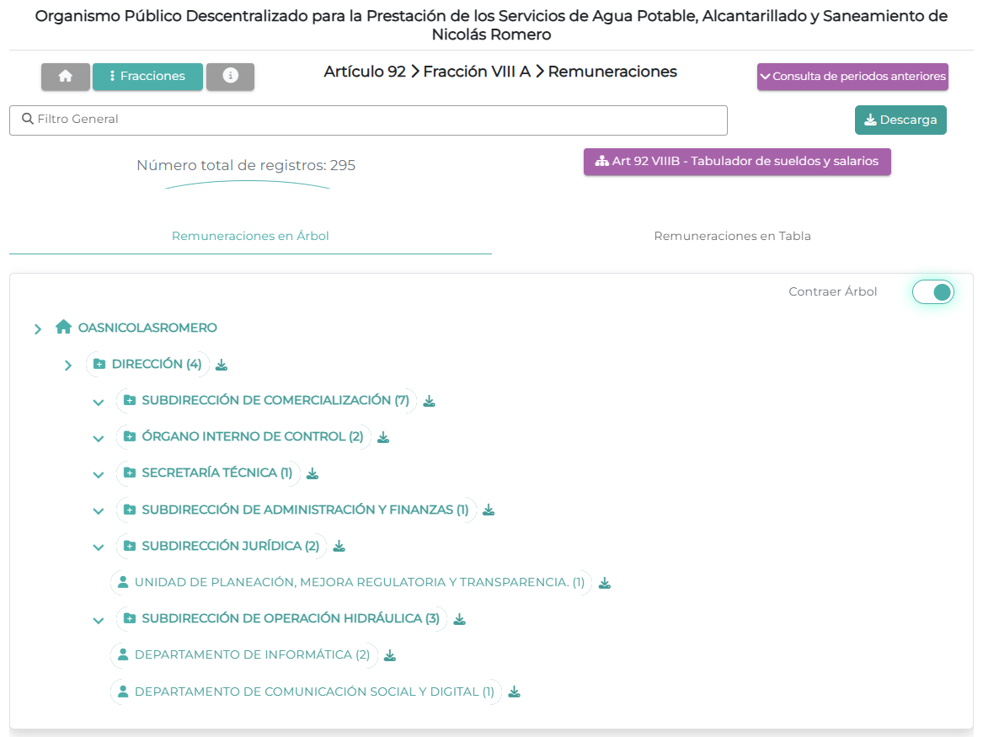

https://ipomex.org.mx/ipomex/#/info-fraccion/10/292/22
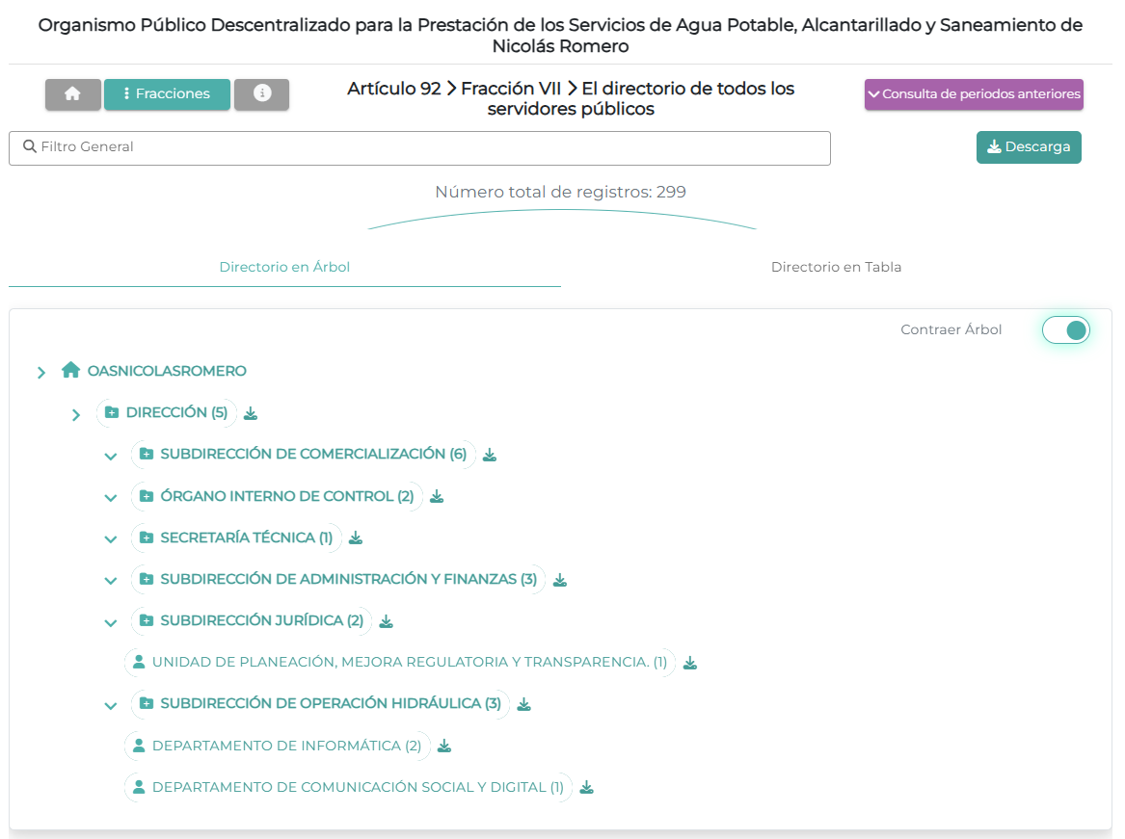
https://ipomex.org.mx/ipomex/#/info-fraccion/28/292/12
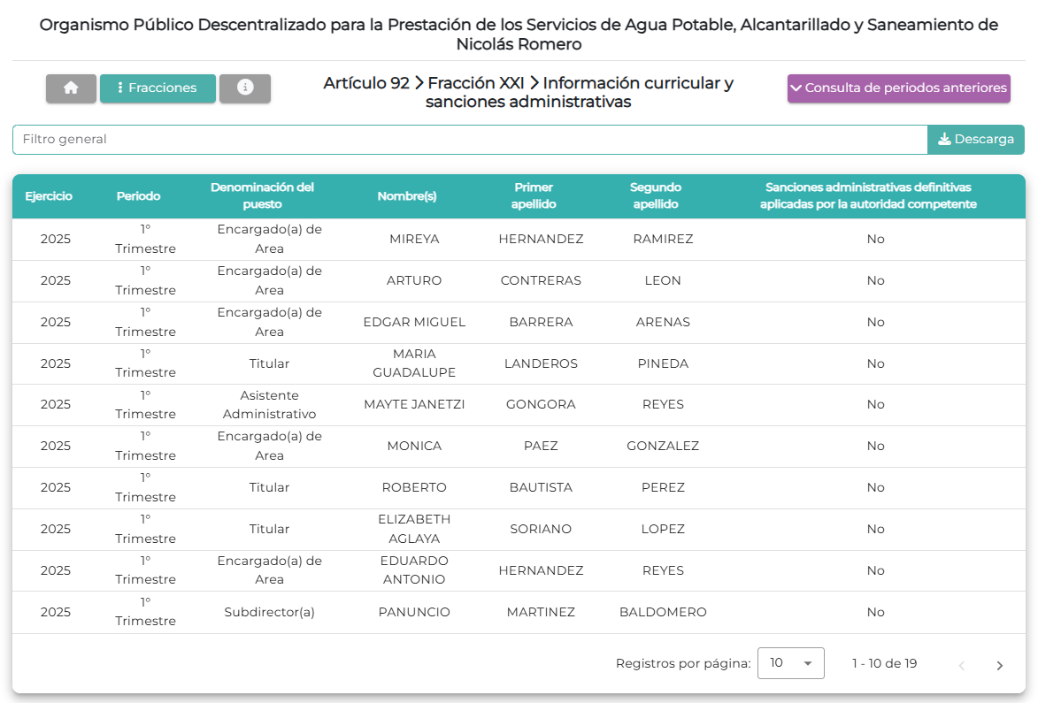

Como se observa, los enlaces proporcionados en Informe dirigen a la información solicitada por el Recurrente, pues puede acceder a los datos relativos a las remuneraciones de los servidores públicos y al directorio, que cuentan con 295 y 299 registros, respectivamente, por lo que se tienen por colmados los puntos relativos a dichos datos.

Sin embargo, por lo que toca a la información curricular, se observa que únicamente existen 19 registros, aunado a que en algunos de ellos se requiere iniciar sesión con una cuenta de Google, como por ejemplo en la información de la servidora pública con el cargo de Encargada del Despacho del Departamento de Recursos Humanos, como se observa en las siguientes imágenes:

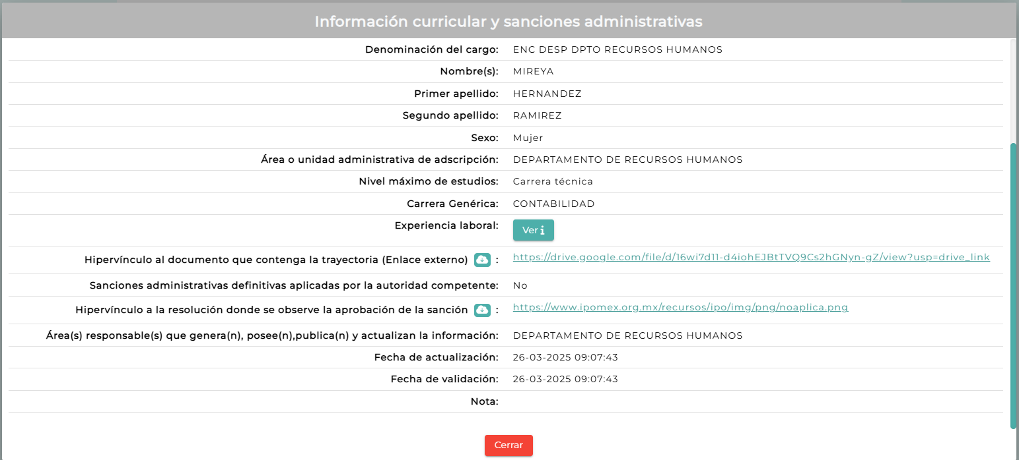

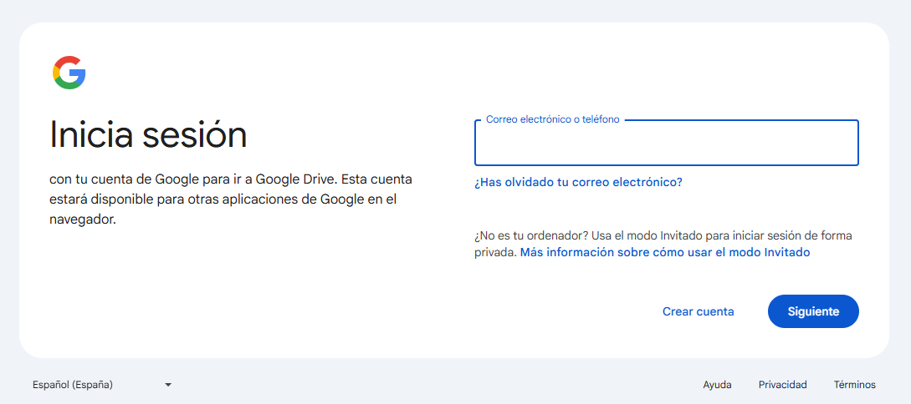

En ese sentido, no se puede tener por colmado el punto relativo a la información curricular de los servidores públicos, dado que no toda la información puede ser consultada; aunado a que, conforme a lo requerido por el Recurrente, se solicitaron los currículos de todos los servidores públicos.

Ahora bien, es dable recordar que el currículo es un documento que las personas elaboran con los datos de identificación y contacto, preparación académica y experiencia profesional para presentarse ante un posible empleador. Por tanto, en dicho documento consta la preparación académica y la experiencia laboral, lo que permite identificar el nivel de conocimientos del titular, así como su perfil profesional o laboral.

Consecuentemente, dado que el currículo tiene el propósito de acreditar la experiencia académica y profesional de las personas que ocupan cargos en el servicio público, dicho documento le permitirá a los particulares conocer la información que requiere, ya así cerciorarse con toda certeza y de manera indudable si la persona que se desempeñaba como Rector cumplió los requisitos establecidos en las fracciones IV y V referidas en párrafos anteriores.

En este mismo sentido, se pronunció el entonces Instituto Federal de Acceso a la Información ahora INAI, al establecer en el criterio 03/2009 que una de las formas en la que los ciudadanos pueden evaluar las aptitudes de los servidores públicos para desempeñar el cargo público que les ha sido encomendado, es mediante la publicidad de ciertos datos contenidos en los currículos, como se observa a continuación:

Curriculum Vitae de servidores públicos. Es obligación de los sujetos obligados otorgar acceso a versiones públicas de los mismos ante una solicitud de acceso. Uno de los objetivos de la Ley Federal de Transparencia y Acceso a la Información Pública Gubernamental, de acuerdo con su artículo 4, fracción IV, es favorecer la rendición de cuentas a las personas, de manera que puedan valorar el desempeño de los sujetos obligados. Si bien en el curriculum vitae se describe información de una persona relacionada con su formación académica, trayectoria profesional, datos de contacto, datos biográficos, entre otros, los cuales constituyen datos personales, de acuerdo con lo previsto en el artículo 3, fracción II de la Ley Federal de Transparencia y Acceso a la Información Pública Gubernamental, y en consecuencia, representan información confidencial, en términos de lo establecido en el artículo 18, fracción II de la Ley Federal de Transparencia y Acceso a la Información Pública Gubernamental, tratándose del curriculum vitae de un servidor público, una de las formas en que los ciudadanos pueden evaluar sus aptitudes para desempeñar el cargo público que le ha sido encomendado, es mediante la publicidad de ciertos datos de los ahí contenidos. En esa tesitura, entre los datos personales del curriculum vitae de un servidor público susceptibles de hacerse del conocimiento público, ante una solicitud de acceso, se encuentran los relativos a su trayectoria académica, profesional, laboral, así como todos aquellos que acrediten su capacidad, habilidades o pericia para ocupar el cargo público.

De tal forma que es necesario referir que, si bien es cierto que la Ley de Transparencia, en su artículo 92 fracción XXI establece que se debe publicar la información curricular en el portal IPOMEX es la correspondiente a los servidores públicos desde el nivel de jefe de departamento o equivalente hasta el titular del sujeto obligado; también lo es que existe otra fuente obligacional que constriñe a las instituciones públicas a contar con un documento que puede dar cuenta de la información solicitada.

Al respecto, se debe hacer referencia a lo dispuesto en la fracción I del artículo 47 de la Ley del Trabajo de los Servidores Públicos del Estado y Municipios, en el que se estipula lo siguiente:

ARTÍCULO 47. Para ingresar al servicio público se requiere:

I. Presentar una solicitud utilizando la forma oficial que se autorice por la institución pública o dependencia correspondiente;
[…]

Así, para colmar el requisito referido en la fracción citada, se considera que los documentos idóneos pueden ser la solicitud de empleo en la que se suele plasmar la trayectoria académica y laboral, ficha curricular, currículum vitae o documento análogo

Así, se colige que, dado que es un requisito para ingresar al servicio público, las personas deben hacer entrega de alguno de los documentos referidos y las instituciones públicas deben resguardarla en los archivos de las áreas competentes.

Consecuentemente, se estima que en los archivos del Sujeto Obligado obran los documentos idóneos para conocer la información relativa a la trayectoria académica y laboral, siendo estos, de manera enunciativa mas no limitativa, la solicitud de empleo, ficha curricular, currículo o cualquier documento equivalente.

Por lo argumentado anteriormente, este Instituto estima que los motivos de inconformidad planteados por el Recurrente devienen fundados, por lo que es procedente revocar la respuesta y ordenar al Sujeto Obligado que haga entrega de los documentos en donde conste la información curricular de todos los servidores públicos adscritos al Sujeto Obligado al diecinueve de febrero de dos mil veinticinco, en versión pública.

DE LA VERSIÓN PÚBLICA
En la elaboración de la versión pública se deberá considera lo dispuesto en los artículos 3 fracciones IX, XX, XXI y XLV, 91 y 132 fracciones II y III de la Ley de Transparencia y Acceso a la Información Pública del Estado de México y Municipios que establecen lo siguiente:

Artículo 3. Para los efectos de la presente Ley se entenderá por:
[…]
IX. Datos personales: La información concerniente a una persona, identificada o identificable según lo dispuesto por la Ley de Protección de Datos Personales del Estado de México;
XX. Información clasificada: Aquella considerada por la presente Ley como reservada o confidencial;
XXI. Información confidencial: Se considera como información confidencial los secretos bancario, fiduciario, industrial, comercial, fiscal, bursátil y postal, cuya titularidad corresponda a particulares, sujetos de derecho internacional o a sujetos obligados cuando no involucren el ejercicio de recursos públicos;
[…]
XLV. Versión pública: Documento en el que se elimine, suprime o borra la información clasificada como reservada o confidencial para permitir su acceso.
[…]

Artículo 91. El acceso a la información pública será restringido excepcionalmente, cuando ésta sea clasificada como reservada o confidencial.

Artículo 132. La clasificación de la información se llevará a cabo en el momento en que:
I. Se reciba una solicitud de acceso a la información;
II. Se determine mediante resolución de autoridad competente; o
III. Se generen versiones públicas para dar cumplimiento a las obligaciones de transparencia previstas en esta Ley.
[…]

De este modo, en armonía entre los principios constitucionales de máxima publicidad y de protección de datos personales, la Ley permite la elaboración de versiones públicas en las que se suprima aquella información relacionada con la vida privada de los particulares.

Por otro lado, los Lineamientos Generales en Materia de Clasificación y Desclasificación de la Información, así como para la elaboración de Versiones Públicas, emitidos por el Consejo Nacional del Sistema Nacional de Transparencia, Acceso a la Información Pública y Protección de Datos Personales, publicados en el Diario Oficial de la Federación el día quince de abril de dos mil dieciséis, tienen por objeto establecer los criterios con base en los cuales los sujetos obligados clasificarán como reservada o confidencial la información que posean, desclasificarán y generarán, en su caso, versiones públicas de expedientes o documentos que contengan partes o secciones clasificadas.

Asimismo, los Lineamientos Quincuagésimo sexto, Quincuagésimo séptimo y Quincuagésimo octavo, establecen lo siguiente:

Quincuagésimo sexto. Cuando la elaboración de la versión pública del documento o expediente que contenga partes o secciones reservadas o confidenciales, genere costos por reproducción por derivar de una solicitud de información o determinación de una autoridad competente, ésta será elaborada hasta que se haya acreditado el pago correspondiente.

Quincuagésimo séptimo. Se considera, en principio, como información pública y no podrá omitirse de las versiones públicas la siguiente:

I. La relativa a las Obligaciones de Transparencia que contempla el Título V de la Ley General y las demás disposiciones legales aplicables;
II. El nombre de los integrantes de los sujetos obligados en los documentos, y sus firmas autógrafas o digitales, cuando sean utilizados en el ejercicio de las facultades conferidas para el desempeño del servicio público, y
III. La información que documente decisiones y los actos de autoridad concluidos de los sujetos obligados, así como el ejercicio de las facultades o actividades de los servidores públicos, de manera que se pueda valorar el desempeño de los mismos.

Lo anterior, siempre y cuando no se acredite alguna causal de clasificación, prevista en las leyes o en los tratados internacionales suscritos por el Estado mexicano.

Quincuagésimo octavo. Los sujetos obligados garantizarán que los sistemas o medios empleados para eliminar la información en las versiones públicas sean irreversibles, de tal forma que no permitan la recuperación o visualización de la misma.

Por lo tanto, la entrega de documentos en su versión pública debe acompañarse necesariamente del Acuerdo del Comité de Transparencia que la sustente el cual debe estar debidamente fundado y motivado, en el que se expongan los fundamentos y razonamientos que llevaron al Sujeto Obligado a testar, suprimir o eliminar datos de dicho soporte documental, ya que no hacerlo, se reitera que lo entregado no tendría un sustento jurídico ni resultaría ser una versión pública, sino más bien una documentación ilegible, incompleta o tachada; ya que el no justificar las causas o motivos por las que no se aprecian determinados datos -ya sea porque se testan o suprimen- deja a la solicitante en estado de incertidumbre, al no conocer o comprender porque no aparecen en la documentación respectiva.

Es preciso referir que, por lo que hace a la fotografía de los servidores públicos, debe señalar que los servidores públicos tienen un espectro menor de protección a sus datos personales en comparación con cualquier otra persona física. Esto debido al interés público que revisten sus funciones, por lo que sus actividades se encuentran sujetas a un escrutinio público mayor, coexistiendo un interés público de conocer su fotografía y así asociarla, en su caso, con su nombre, cargo, y función, lo que genera un beneficio mayor la divulgación de dicho dato personal que su clasificación.

Conforme a lo anterior, resulta necesario señalar que el Pleno de este Instituto emitió el criterio 03/2019 cuyo rubro dispone lo siguiente: “Servidores públicos con categoría de mando medio y superior. La fotografía de aquellos es de carácter público”; no obstante, dicho criterio fue interrumpido en términos del artículo 9, fracción XXVII del Reglamento Interior del Instituto de Transparencia, Acceso a la Información Pública y Protección de Datos Personales del Estado de México y Municipios.

Debido a lo anterior, las fotografías de servidores públicos sin importar el nivel o rango guardan la naturaleza de públicas (con excepción del personal operativo en materia de seguridad) y no procede su clasificación, en términos del artículo 143, fracción I, de la Ley de Transparencia y Acceso a la Información Pública del Estado de México y Municipios.

Por otra parte, la firma que plasmen las personas en los documentos que se haga entrega como requisito para ingresar al servicio público se considera como un dato susceptible de ser suprimido o testado; esto con apego a lo dispuesto en el criterio 002/2019 emitido por el INAI, que a la letra estipula lo siguiente:

Firma y rúbrica de servidores públicos. Si bien la firma y la rúbrica son datos personales confidenciales, cuando un servidor público emite un acto como autoridad, en ejercicio de las funciones que tiene conferidas, la firma o rúbrica mediante la cual se valida dicho acto es pública.

En ese tenor, dado que al plasmar la firma en dichos documentos no se cumple ninguna de las hipótesis previstas en el criterio en cita, se debe entender que las firmas contenidas en estos deben tenerse como datos de naturaleza confidencial.

Por lo que respecta al Acuerdo del Comité de Transparencia que sustente la versión pública de la documentación a entregar, deberá ser notificado mediante el SAIMEX.

En ese tenor y de acuerdo con la interpretación en el orden administrativo que le da la Ley de la materia a este Instituto específicamente, en términos de su artículo 36, fracción I, de la Ley de Transparencia y Acceso a la Información Pública del Estado de México y Municipios, a efecto de salvaguardar el derecho de acceso a la información pública consignado a favor del Recurrente.

En mérito de lo expuesto en líneas anteriores, este Instituto considera que los motivos de inconformidad planteados por el Recurrente resultan fundados en el recurso de revisión que es materia de esta resolución; por ello con fundamento en la primera hipótesis de la fracción III del artículo 186 de la Ley de Transparencia y Acceso a la Información Pública del Estado de México y Municipios, se REVOCA la respuesta a la solicitud de información número 00014/OASNICOROM/IP/2025, que ha sido materia del presente estudio.

Por lo antes expuesto y fundado es de resolverse y,

S E R E S U E L V E

PRIMERO. Se REVOCA la respuesta entregada por el Sujeto Obligado a la solicitud de información número 00014/OASNICOROM/IP/2025, al resultar fundados los motivos de inconformidad argüidos por el Recurrente, en términos del Considerando QUINTO de la presente resolución.

SEGUNDO. Se ORDENA al Sujeto Obligado que haga entrega al Recurrente mediante el Sistema de Acceso a la Información Mexiquense (SAIMEX), en versión pública y en términos del Considerando QUINTO, de lo siguiente:

- Los documentos en donde conste la información curricular de todos los servidores públicos adscritos al Sujeto Obligado al diecinueve de febrero de dos mil veinticinco.

Como sustento de la versión pública se deberá emitir el Acuerdo del Comité de Transparencia en términos de los artículos 49, fracción VIII y 132 fracción II de la Ley de Transparencia y Acceso a la Información Pública del Estado de México y Municipios, en el que funde y motive las razones sobre los datos que se supriman o eliminen y se ponga a disposición del Recurrente.

TERCERO. Notifíquese la presente resolución al Titular de la Unidad de Transparencia del Sujeto Obligado mediante el Sistema de Acceso a la Información Mexiquense (SAIMEX), para que, conforme a los artículos 186 último párrafo, 189 segundo párrafo y 194 de la Ley de Transparencia y Acceso a la Información Pública del Estado de México y Municipios, dé cumplimiento a lo ordenado dentro del plazo de diez días hábiles e informe a este Instituto en un plazo de tres días hábiles siguientes sobre el cumplimiento dado a la presente; y se le apercibe que, en caso de negarse a cumplir la presente resolución o hacerlo de manera parcial, se le impondrá una medida de apremio de conformidad con lo previsto en los artículos 198, 200 fracción III, 214, 215 y 216 de la Ley de Transparencia y Acceso a la Información Pública del Estado de México y Municipios.

CUARTO. De conformidad con el artículo 198 de la Ley de Transparencia y Acceso a la Información Pública del Estado de México y Municipios, de considerarlo procedente, el Sujeto Obligado, de manera fundada y motivada, podrá solicitar una ampliación de plazo para el cumplimiento de la presente resolución.

QUINTO. Notifíquese la presente resolución al Recurrente mediante el Sistema de Acceso a la Información Mexiquense (SAIMEX), y hágase de su conocimiento que, en caso de considerar que la presente resolución le cause algún perjuicio, podrá promover el Juicio de Amparo en los términos de las leyes aplicables, de conformidad con lo establecido en el artículo 196 de la Ley de Transparencia y Acceso a la Información Pública del Estado de México y Municipios.

ASÍ LO RESUELVE POR UNANIMIDAD DE VOTOS, EL PLENO DEL INSTITUTO DE TRANSPARENCIA, ACCESO A LA INFORMACIÓN PÚBLICA Y PROTECCIÓN DE DATOS PERSONALES DEL ESTADO DE MÉXICO Y MUNICIPIOS, CONFORMADO POR LOS COMISIONADOS JOSÉ MARTÍNEZ VILCHIS, MARÍA DEL ROSARIO MEJÍA AYALA, SHARON CRISTINA MORALES MARTÍNEZ, LUIS GUSTAVO PARRA NORIEGA Y GUADALUPE RAMÍREZ PEÑA (EMITIENDO VOTO PARTICULAR), EN LA VIGÉSIMA PRIMERA SESIÓN ORDINARIA CELEBRADA EL ONCE DE JUNIO DE DOS MIL VEINTICINCO, ANTE EL SECRETARIO TÉCNICO DEL PLENO, ALEXIS TAPIA RAMÍREZ.--------------------------------------------------------------------------------------------------------------------------------------------------------------------------------------------------------------------------------------------------------------------------------------------------------------------------------------------------------------------------------------------------------------------------------------------------------------------------------------------------------------------------------------------------------------------------------------------------------------------------------------------------------------------------------------------------------------------------------------------------------------------------------------------------------------------------------------------------------------------------------------------------------------------------------------------------------------------------------------------------------------------------------------------------------------------------------------------------------------------------------------------------------------------------------------------------------------------------------------------------------------------------------------------------------------------------------------------------------------------------------------------------------------------------------------------------------------------------------------------------------------------------------------------------------------------------------------------------------------------------------------------------------------------------------------------------------------------------------------------------------------------------------------------------
JMV/CCR/fzh

Estudio oficioso o a petición de parte que no son incompatibles con el derecho de acceso a la justicia, ya que éste no se coarta por regular causas de improcedencia y sobreseimiento con tales fines, sirviendo de sustento la tesis aislada XVI.1o.A.T.2 K visible en el Semanario Judicial de la Federación bajo el número de registro 2000365 cuyo rubro y texto estipula lo siguiente: IMPROCEDENCIA Y SOBRESEIMIENTO EN EL JUICIO DE AMPARO. LAS CAUSAS PREVISTAS EN LOS ARTÍCULOS 73 Y 74 DE LA LEY DE LA MATERIA, RESPECTIVAMENTE, NO SON INCOMPATIBLES CON EL ARTÍCULO 25.1 DE LA CONVENCIÓN AMERICANA SOBRE DERECHOS HUMANOS. Del examen de compatibilidad de los artículos 73 y 74 de la Ley de Amparo con el artículo 25.1 de la Convención Americana sobre Derechos Humanos no se advierte que el derecho interno desatienda los estándares que pretenden proteger los derechos humanos en dicho tratado, por regular causas de improcedencia y sobreseimiento que impiden abordar el estudio de fondo del asunto en el juicio de amparo, en virtud de que el propósito de condicionar el acceso a los tribunales para evitar un sobrecargo de casos sin mérito, es en sí legítimo, por lo que esa compatibilidad, en cuanto a los requisitos para la admisibilidad de los recursos dependerá, en principio, de los siguientes criterios: no pueden ser irracionales ni de tal naturaleza que despojen al derecho de su esencia, ni discriminatorios y, en el caso, la razonabilidad de esas causas se justifica por la viabilidad de que una eventual sentencia concesoria tenga un ámbito de protección concreto y no entre en conflicto con el orden jurídico, no son de tal naturaleza que despojen al derecho de su esencia ni tampoco son discriminatorias, pues no existe alguna condicionante para su aplicabilidad, en función de cuestiones personales o particulares del quejoso. Por tanto, las indicadas causas de improcedencia y sobreseimiento no son incompatibles con el citado precepto 25.1, pues no impiden decidir sencilla, rápida y efectivamente sobre los derechos fundamentales reclamados como violados dentro del juicio de garantías.
https://opendatacharter.net/principles-es/

